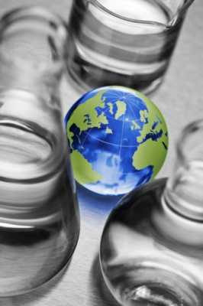Checkliste für die Chemikerin/den Chemiker

**Du solltest alle nachfolgenden Punkte mit ja beantworten können:**

* Ich weiß, woraus Biokunststoffe hergestellt werden und was ihr Vorteil gegenüber herkömmlichen Kunststoffen auf Erdölbasis ist.
* Ich kenne das Prinzip des Kreislaufs der Biokunststoffe.
* Ich weiß, wofür PLA steht und kenne ihre Verwendungsmöglichkeiten.
* Ich kenne Vorteile von PLA.
* Ich kenne Nachteile von PLA.
* Ich habe den Artikel „Plastik vom Acker“ gelesen.
* Ich weiß, in welchem Zusammenhang der Ölpreis mit Biokunststoffen steht.
* Ich kenne den Unterschied zwischen der Kompostierbarkeit von herkömmlichen Kunststoffen und Biokunststoffen.
* Ich weiß, was CO2 mit der Reinigung von Kleidungsstücken zu tun hat.
* Ich kenne die Vorteile der CO2-Reinigung gegenüber der herkömmlichen chemischen Reinigung.

**Verhaltensregeln für die Diskussion**

* Versuche die Sichtweise deiner Rolle authentisch zu vertreten!
* Notiere dir für deine Rolle Stichpunkte auf einer Karteikarte und nehme diese mit in die Diskussion!
* Wenn du feststellst, dass jemand etwas nicht richtig darstellt oder fehlerhaft argumentiert, korrigiere ihn, sobald du zu Wort kommst. Notiere dir evtl. den Fehler und spreche ihn später nochmals an!
* Diejenigen, die nicht an der Podiumsdiskussion teilnehmen, bringen sich aktiv vom Publikum aus durch Wortmeldungen ein. Das gilt insbesondere, wenn sie feststellen, dass ihre Rolle nicht ausreichend vertreten wird oder Informationen aus der Erarbeitungsphase vergessen werden. Es soll aber nicht dazwischen gerufen werden!
* Werde nicht beleidigend!

**Zeitlicher Ablauf der Diskussion:**

1. Vorstellung der beteiligten Gäste durch die Moderatorin/den Moderator.
2. Der Moderator spricht zur Eröffnung der Diskussion den Nachhaltigkeitsexperten direkt an.
3. Der Moderator leitet die Diskussion dadurch, dass er die verschiedenen Gäste zu Wort kommen lässt.
4. Fragen aus dem Publikum werden gestellt.
5. Die Moderatorin/der Moderator beendet die Diskussion mit einem Schlusswort.